ФГБОУ ВО «Тверской государственный университет»,  Институт экономики и управления,  кафедра экономической теории  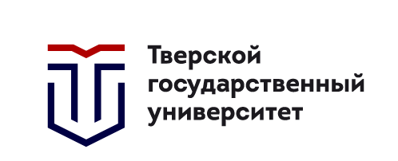 | ФГОБУ ВО «Финансовый университет при Правительстве  Российской Федерации»,  Кафедра экономической теории  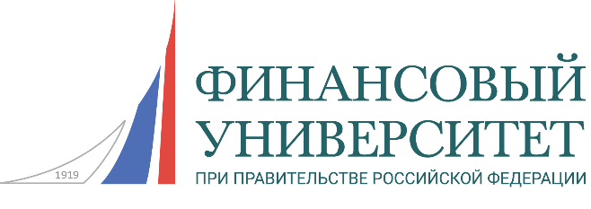
АНО «Институт научных коммуникаций», г. Волгоград   | ФГБОУ ВО «Ярославский государственный  университет им. П.Г.Демидова»,  Экономический факультет  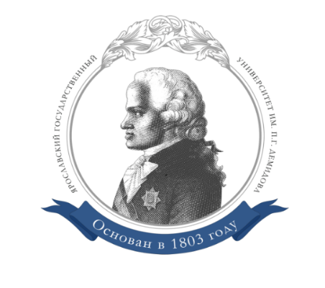
Консорциум устойчивого развития и технологического лидерства ИНК



ИНФОРМАЦИОННОЕ ПИСЬМО
IV Международная научно-практическая конференция
«СОЦИАЛЬНО-ЭКОНОМИЧЕСКАЯ
ТРАЕКТОРИЯ РАЗВИТИЯ РОССИИ:
категорический императив бытия
во времени и пространстве»

28 – 29 ноября 2024 г.

Приглашаем Вас принять участие в работе
IV МЕЖДУНАРОДНОЙ НАУЧНО-ПРАКТИЧЕСКОЙ КОНФЕРЕНЦИИ

«СОЦИАЛЬНО-ЭКОНОМИЧЕСКАЯ
ТРАЕКТОРИЯ РАЗВИТИЯ РОССИИ:
категорический императив бытия
во времени и пространстве»
г. Тверь, Тверской государственный университет
28 – 29 ноября 2024
ПРИЁМ ЗАЯВОК ДО 01 ноября 2024 г.

На конференции предлагается обсудить следующую проблему:
Недооценка политэкономического и экономико-теоретического, а также междисциплинарного подходов к исследованию и решению системных проблем современных экономик и хозяйственных систем стала очевидной. Но известно, что успешность любых дискуссий зависит от понимания и признания узких мест в нашей экономической науке, преподавании, проблем в теоретических обоснованиях проводимой социально-экономической политики государства, а, следовательно, и реформировании общественных систем. Учёными-экономистами не только накоплен опыт микроэкономического и макроэкономического аспектов исследований, но и обсуждаются возможности применения интеграционного подхода на базе современной политической экономии, закладывающей важные принципы анализа: учёт специфики экономических систем, находящихся в масштабных и глубоких трансформациях; понимание и учёт социально-классовой природы любой власти, а, следовательно, учёт структуры экономических интересов и её системообразующего интереса; важность использования субъектного подхода к анализу механизма реализации экономических отношений. Поэтому путь к интеграционному экономическому знанию, разработка механизма интеграции, органичное включение в неё достижений других отраслей науки определяют научную и практическую значимость мероприятия не только для экономической, но и других общественных наук.
  - Цель конференции: на основе междисциплинарного обсуждения современных проблем экономики России в условиях трансформации геоэкономической системы и становления конфигурации новой мирохозяйственной системы актуализировать политико-экономические и междисциплинарные исследования закономерностей функционирования хозяйственных систем в обстановке обострения глобальной нестабильности.
  - Задачи Конференции:
- осмысление методологии политико-экономического исследования системного кризиса капитализма в период становления конфигурации новой мирохозяйственной системы;
- междисциплинарный анализ развития современных хозяйственных систем в условиях глобальной глубокой трансформации мировой и национальных экономик;
- широкое междисциплинарное обсуждение объективной необходимости и непреложности социализации экономики в целом и государства в частности;
- согласование методологии и теории анализа, оценки эффективности, последствий и рисков использования современных новых технологий в целях социально-экономического развития;
- обсуждение актуальных проблем управления сложными социально-экономическими системами в условиях становления конфигурации новой мирохозяйственной системы;
- разработка методологических, научно-методических и практических рекомендаций по проблемам исследования.
  - Организаторы конференции рассчитывают на обмен мнениями и опытом с коллегами по следующим направлениям:
- методологические проблемы политико-экономических исследований проблем и тенденций социально-экономического развития России и мира, включая развитие методологического аппарата и междисциплинарного взаимодействия;
- контуры «новой реальности»: ловушки глобальной трансформации воспроизводственного цикла;
- трансформация современной воспроизводственной картины мира и вызовы дальнейшего развития;
- власть, бизнес, общество: теория и практика взаимодействия в сфере созидания;
- финансы в системе воспроизводства современной экономики: закономерности эволюции в контексте социально-экономического развития;
- феномен ценностей в условиях глубокой глобальной трансформации хозяйственных отношений;
- кризис и проблемы возрождения смыслов современной экономической науки.

Формат проведения конференции:
пленарное заседание, секции и круглые столы. В рамках конференции планируется Молодежная секция.
Место проведения конференции:
г. Тверь, Тверской государственный университет, ул. Желябова, д.33.

Регламент работы конференции:
27.11.24 – заезд участников;
28.11.24 – открытие конференции, пленарное заседание, заседание круглых столов / время работы с 10.00 до 16.00;
29.11.24 – заседание секций, круглых столов, отъезд участников
/время работы с 10.00 до 18.00.

ФОРМА УЧАСТИЯ:
Очное или дистанционное участие.

Для участников конференции:
Проживание
- в гостинице Golden Plaza Hotel, Тверь, ул. Мусоргского, 19/25 – https://golden-plaza.wintega.com/;
- в гостинице Волга – официальный сайт отеля (volga-tver.ru)

ВНИМАНИЕ!
ЗАЯВКА на участие в конференции подаётся в электронном виде по ссылке: https://docs.google.com/forms/d/e/1FAIpQLSeA0fDMemlJ9R7HJaqU-K2-OP6rxfPHD_YEFGPMI6HDMjS3PA/viewform?usp=sf_link
до 01 ноября 2024 г.

ОСТРОАКТУАЛЬНЫЕ ДОКЛАДЫ БУДУТ ОПУБЛИКОВАНЫ:
- в монографии «Системный кризис: эпоха прогресса в ловушках глобальной трансформации» по итогам работы конференции и представлению Программного комитета;
- в специальных выпусках научных журналов, включённых в Перечень ВАК РФ, осуществляющих информационную поддержку Конференции (по дополнительному согласованию).

КОНТАКТЫ:

Ответственный секретарь:
Новикова Наталья Владимировна, к.э.н., доц., доцент кафедры экономической теории Института экономики и управления ТвГУ;
Контактный телефон: 89157363957;
электронный адрес: economics.theory@tversu.ru

Секретарь:
Соколов Дмитрий Павлович, к.э.н., доцент Кафедры экономической теории Финансового университета
Контактный телефон:879175206061;
электронный адрес: polit-economy@mail.ru

Секретарь:
Кострова Алла Анатольевна, к.э.н., доцент, ФГБОУ ВО «Ярославский государственный университет им. П.Г. Демидова», экономический факультет, доцент кафедры бухгалтерского учета, анализа и аудита, г. Ярославль
Контактный телефон: (8-4852)78-86-16
электронный адрес: a.kostrowa@yandex.ru

Технический секретарь:
Буракова Татьяна Всеволодовна
Контактный телефон: (8-4822)78-89-09, доб. 507;
(8-4822)52-46-06
электронный адрес: economics.theory@tversu.ru ; tat.burackova@yandex.ru

